高雄市鳳山區忠孝國小慶祝創校40週年「新校舍命名」活動實施計畫
- 活動依據：建校110週年校慶籌備委員會會議決議辦理。
- 活動目的：透過新校舍命名活動，擴大親師生校務參與，建立對110週年校慶活動的參與感，凝聚師生愛校情懷。
- 活動對象：本校學生、教職員工、志工。
- 甄選小組成員：校長、各處室主任6位、各學年主任6位、家長代表1人、志工隊長1人、學生代表2人，共16人。
- 活動辦法：
（一）命名標的：第一棟教室及第二棟教室。各大樓使用功能如下表：
建物名稱 | 主要使用內容 | 備註
第一棟教室 | 班級教室、圖書館。 | 110年12月落成典禮
第二棟教室 | 班級教室。 | 110年12月落成典禮
新教室廣場 | 舉辦活動、下課放鬆身心。 | 110年12月落成典禮

（二）活動期程：
期程 | 時間 | 工作事項說明
徵件期 | 即日起至10/8(五) | - 訊息公告：學校網站、每班計畫1份、報名表(附件一)發送。  - 繳件形式：紙本或電子檔。  - 收件單位：學務處活動組(電子檔請e-mail至活動組長信箱：vurm1980@yahoo.com.tw)。  - 收件截止日期：110年10月8日止。
初選 | 10/14(四) | - 收件截止後辦理甄選小組初選。  - 甄選小組評選出最後5組，進入複選。  - 10/15（五）初選結果公告。
複選 | 10/25(一)~10/29(五) | - 全校師生、家長委員、志工，自初選之5組提案中選出最佳命名。  - 各班請級任教師協助，統計各棟樓各命名之票數，票選統計表(附件二)由小局長協助發至各班。  - 教師選單(附件三)，由小市長協助給師長圈選。  - 志工選票單(附件三)，由活動組協助轉發。  - 票選統計表及票選單截止收件日為10/29(五)。
結果  公布 | 11/4(四) | 學務處統計各棟樓得票數最高票，呈校長圈選正式命名，並公佈活動結果。

（三）獎勵：最後票選第一名者可得獎金800元，第2名可得獎金500元。
六、經費概算：費用由學生活動費支付。
 | 品項 | 數量 | 單價 | 總計
1 | 第一名獎金 | 3 | 800 | 2,400
2 | 第二名獎金 | 3 | 500 | 1,500
 | 總計 |  |  | 3,900


七、本活動計畫呈校長核定後實施，修正時亦同。

附件一
忠孝國小40週年暨遷校校園新建工程「校舍命名」徵選活動辦法報名表
(請於110年10月8日前送至學務處活動組收) 收件編號及時間：

姓名 |  |  |  | 聯絡電話
命名者  身分別 | □本校學生_____年_____班_____號 □本校教職員工(含退休人員)  □畢業校友及志工、家長、社區人士
棟別 | 命名名稱 |  | 命名涵義說明 |  |  | 備註
A棟 |  |  |  |  |  | 教學大樓及圖書館
B棟 |  |  |  |  |  | 教學大樓  (靠近風雨球場)
廣場
1.請以正楷書寫或打字。  2.命名以兩字為原則(○○樓)，用字應優雅不粗俗，好念好記，具正向涵義。  3.請敘述命名之構想、意義或來源出處。  4.可針對個別大樓單獨命名，也可以兩棟樓一起思考分別命名，以求其整體性。  5.可融入本校發展沿革、辦學理念、人文、景觀、地方民俗風情等。  6. 電子檔請mail至：vurm1980@yahoo.com.tw  電話：07-7632257#830；  傳真：07-7635158 |  |  | 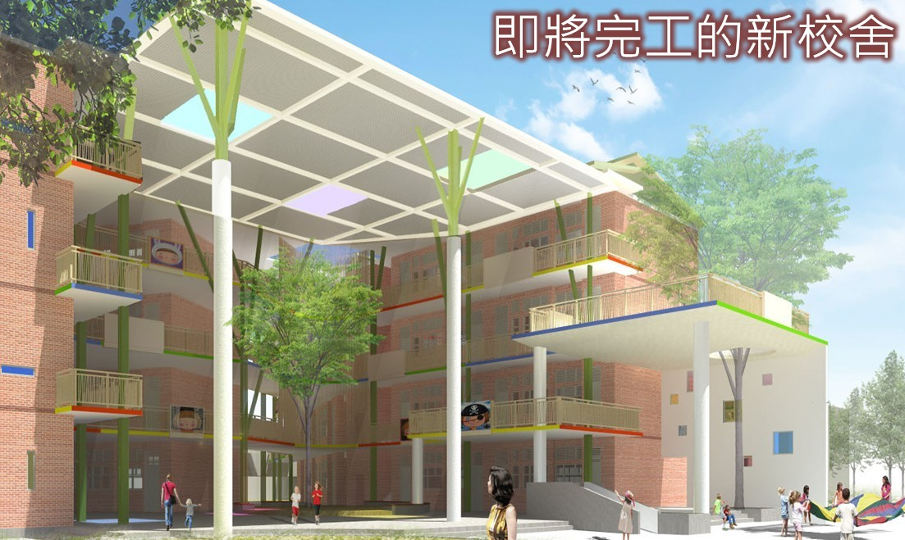  B棟 A棟

